“Gstaad Palace” - храм роскошного отдыха!

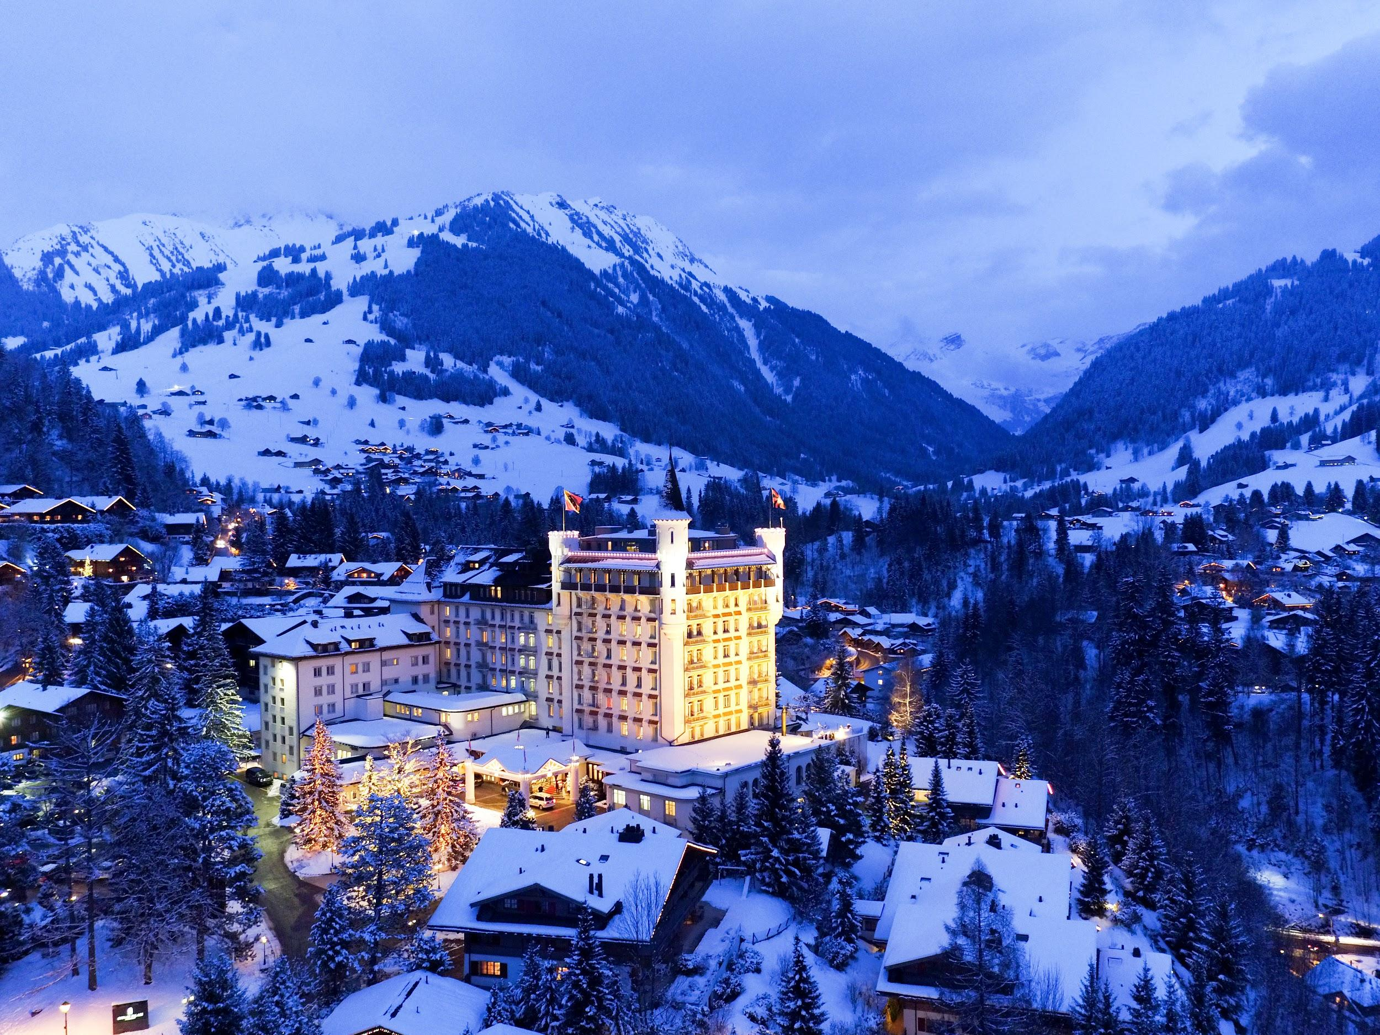

Все внимание путешественника, прибывшего вечером в альпийский город Гштаад, привлекает белоснежный замок, который, как будто парящий в облаках, окруженный огнями, имеет захватывающий вид. Величественное здание, возвышающееся среди леса на склоне горы, одинаково впечатляет зимой и летом. Это знаменитый отель Gstaad Palace.

Гостям предлагаются уютные рестораны, оживленные бары и дискотеки, модные магазины и всевозможные спортивные развлечения, центр красоты и здоровья - все это и многое другое для вашего удовольствия в сердце Альпийских гор!

Аня Ульманн (Anja Ullmann) - директор по продажам и маркетингу отеля Gstaad Palace, с удовольствием согласилась ответить на вопросы, составленные нашим директором Василием Масловым.

В.М.: Мисс Ульманн, не могли бы вы немного рассказать о расположении курорта, его достопримечательностях и особенностях?
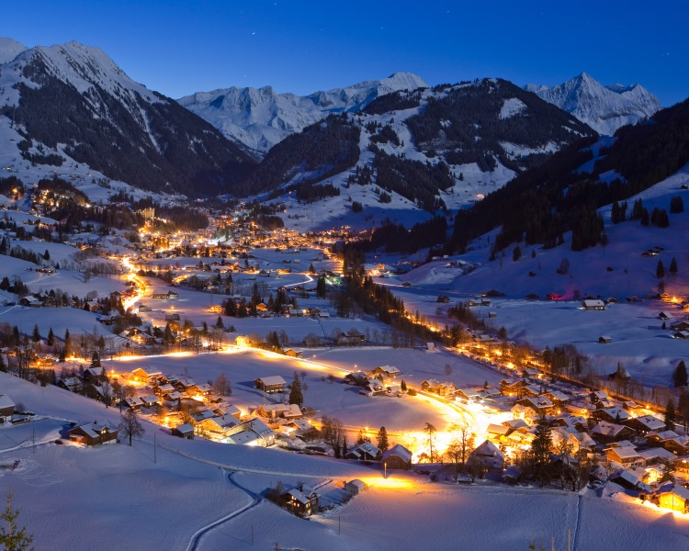

A.У.: Неповторимый регион Гштаада расположен на юго-западе Швейцарии в великолепных Бернских горах на высоте от 1000 до 1400 метров и считается одним из самых роскошных мест в Швейцарии. Альпийская аутентичность, с гордостью передающиеся традиции и немного гламура придают особенность этому месту и в этом весь Гштаад такой освежающе непохожий на всех остальных.
Изюминкой Гштаада является легендарный Gstaad Palace, живописный сказочный замок, который расположен на холме с видом на деревню. Ночью дворец освещен прожекторами, и все шале в деревне освещены лучами маленьких белых огоньков. Уникальным этот чудесный зимний городок делает отсутствие автомобилей, что не причиняет особого дискомфорта, так как все достопримечательности находятся в непосредственной близости к отелю.

В.М.: Впечатляюще, я могу себе представить, какой прекрасный вид! Как сказка! Не могли бы вы предоставить фотографии территории и окрестностей отеля? Я хотел бы убедиться, что у отеля безупречный внешний облик! Кстати, не могли бы вы рассказать нам о создании вашего отеля? Кто его владелец? У вас есть какие-нибудь смешные рассказы или интересные факты, связанные с историей отеля?
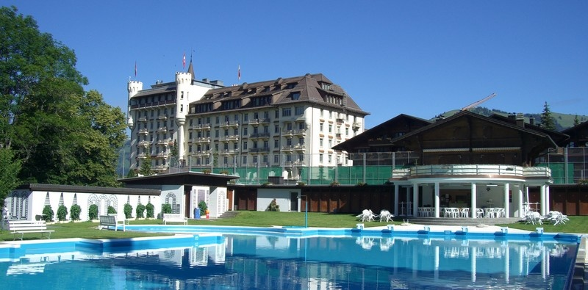

А.У.: Да, вот возьмите фотографии, пожалуйста. Дворец Гштаад был открыт в 1913 году и является одним из последних семейных гранд-отелей Швейцарии, которым теперь управляет третье поколение семьи Шерц. В 60-х годах проходили торжественные ужины с всемирными звездами, такими как Луи Армстронг и Марлен Дитрих, которые вызвали большой ажиотаж вокруг отеля, а в 1970-х годах дворец стал местом для съемок фильма «Возвращение розовой пантеры».
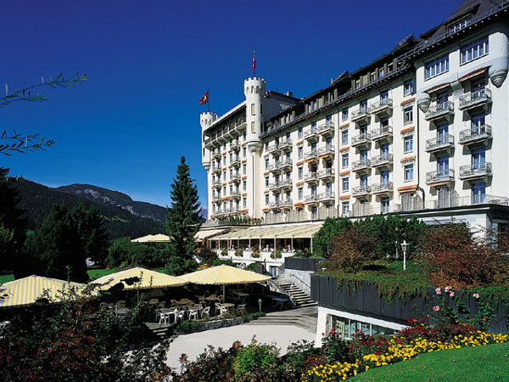Есть много интересных историй о дворце Гштаад, но эта, безусловно, легендарная. Знаете ли вы о золотом хранилище что в отеле? Первоначальное назначение бункера во дворце Гштаад долгое время было неизвестно. Но головоломка теперь решена: Там, где сейчас расположен магазин по продаже сыров, когда-то было хранилище золота Швейцарской банковской корпорации (SBG, теперь UBS). В 1939/40 годах в качестве меры предосторожности банк установил массивный бункер под террасой дворца. Если бы банк был вынужден покинуть свои офисы вблизи границы, его совет директоров могли эвакуировать во дворец. Помимо всего прочего, здесь хранилось золото. Теперь в хранилище находится лучший ресторан фондю в Гштааде, где подают истинное золото Занена - сыр.

В.М.: О, какая интересная история! Если совет эвакуировали в Gstaad Palace, то им придётся пробыть здесь некоторое время, следовательно, что вы можете сказать об условиях проживания в вашем отеле?
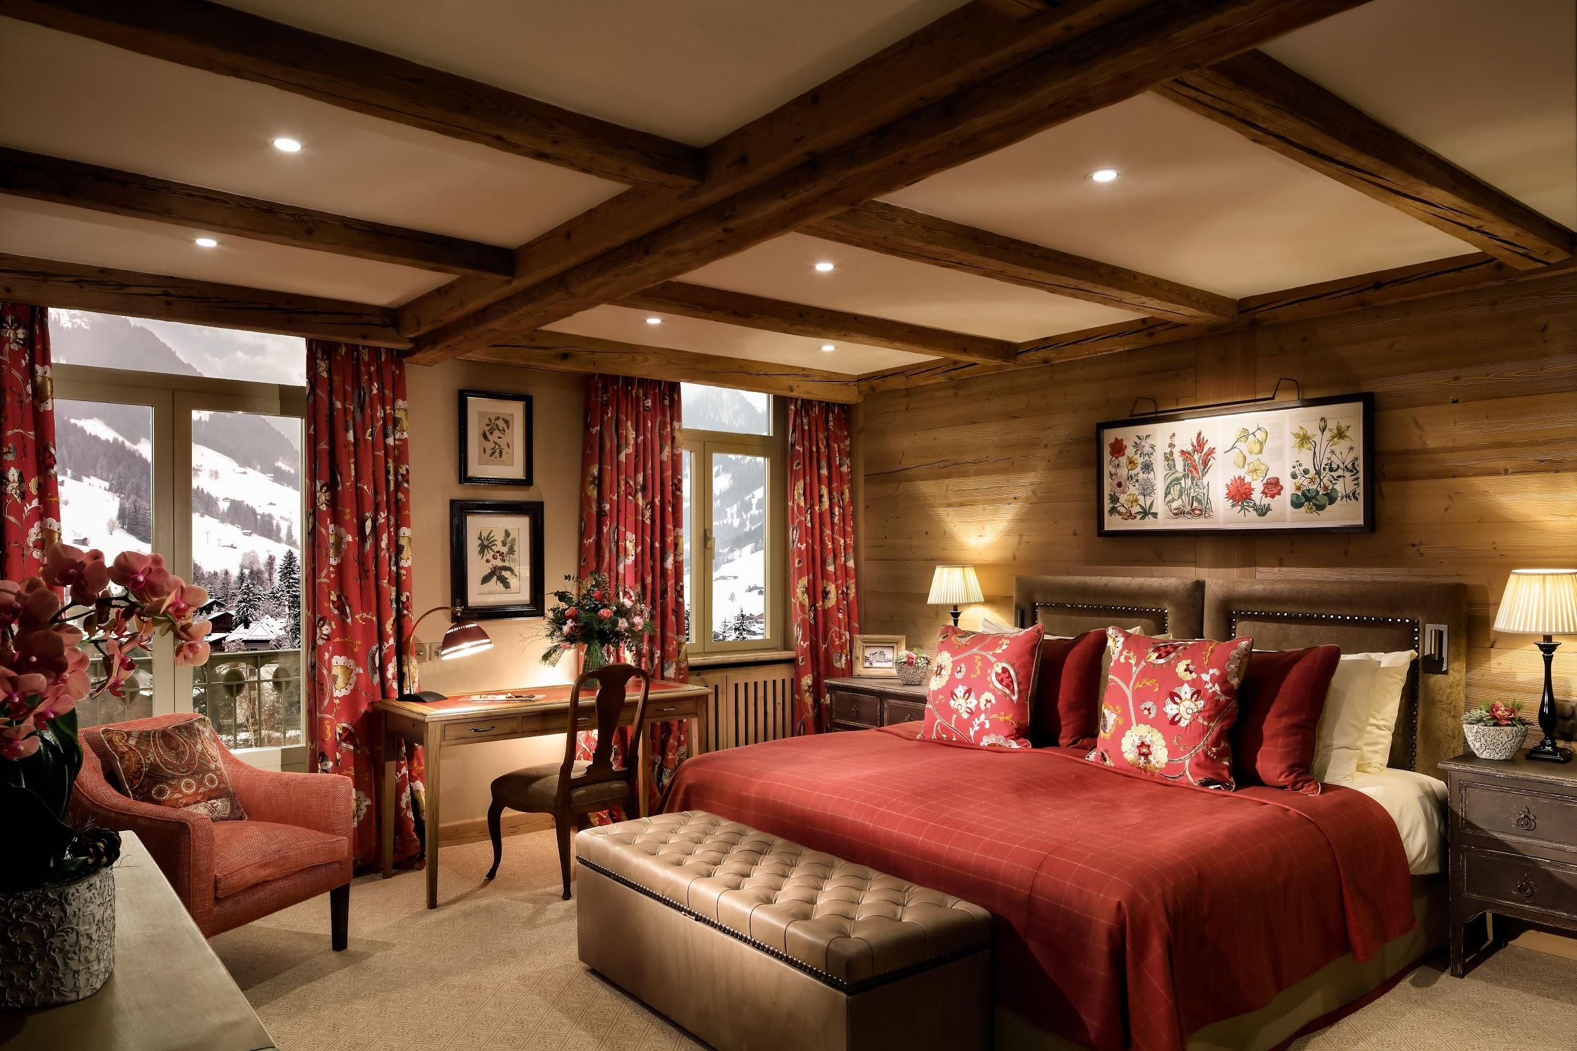

А.У.: Отель «The Gstaad Palace» предлагает 90 стильно оформленных номеров, из которых 31 номер - класса люкс. Будь то двухместный номер или впечатляющий пентхаус-люкс - каждая комната излучает альпийскую элегантность, тонкую роскошь и предоставляет волшебный вид на швейцарские горы. Мы всегда идем в ногу со временем и постоянно реновируем номера. Начиная с этого летнего сезона, отель Gstaad Palace предлагает пять совершенно новых номеров повышенной комфортности.

В.М.: Ого, это звучит прекрасно! Я вижу, Вы знаете чем привлечь туристов! А что интересного вы можете предложить для семейного отдыха?

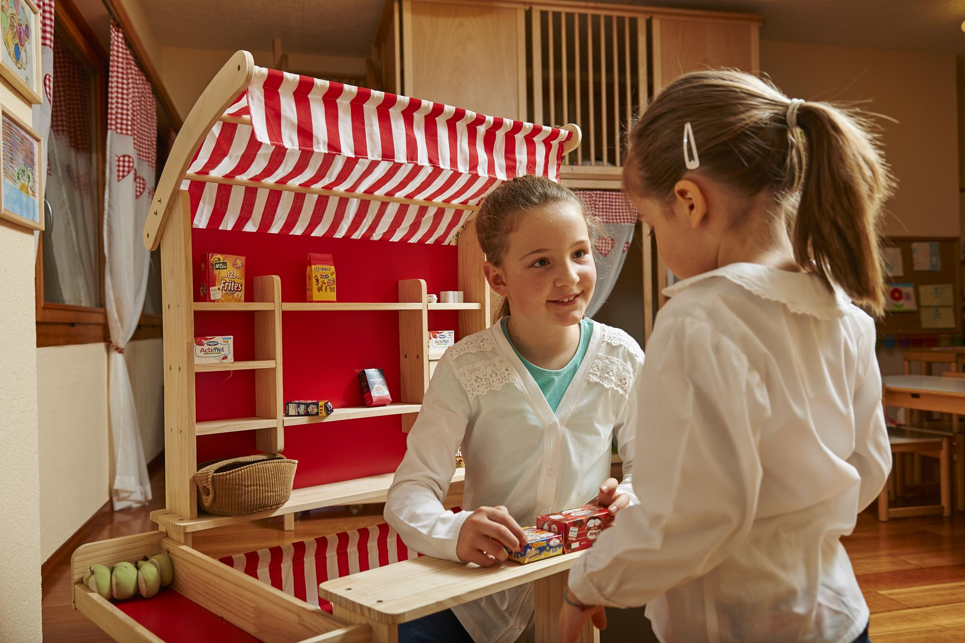

A.У.: The Gstaad Palace - это семейный отель, мы предлагаем детям захватывающую программу и разнообразные детские мероприятия, чтобы они смогли развлечься как следует. В отеле есть игровая комната для маленьких детей и комната развлечений для детей старшего возраста. Открытый бассейн олимпийского размера, который очень популярен летом, и есть даже надувной замок. Мы особенно гордимся этим, так как мы хотим, чтобы молодые гости также были абсолютно счастливы в Гштааде. Мы предлагаем семейные пакеты услуг, и многие из наших номеров могут быть индивидуально подобраны для удобных семейных комбинаций.

В.М.: Я думаю, что надувной замок можно сравнить с основным видом Гштаада. А как дети будут рады! А что интересного, с точки зрения развлечений для гостей постарше, может предложить ваш отель?
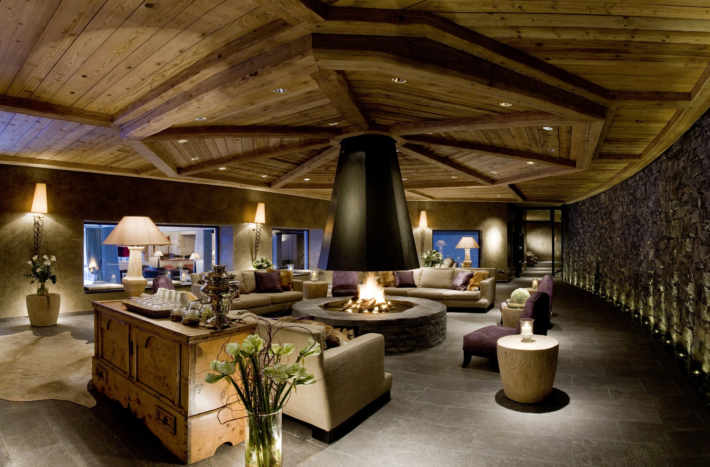

А.У.: Мы предлагаем СПА-процедуры в самом красивом оздоровительном комплексе Гштаада. Спа-салон Palace занимает целых 1800 м² и включает в себя восемь процедурных кабинетов, частный спа-салон, сауны, паровые бани, гостиную с камином, крытый бассейн, открытый бассейн с джакузи и уникальный хаммам. У нас имеется также тренажерный зал с высококачественным оборудованием Technogym с услугами персонального тренера, комната для занятий пилатесом, йогой, боксом и многим другим. Вы даже можете здесь поиграть в сквош. Так что будьте готовы и возьмите свою спортивную одежду с собой!
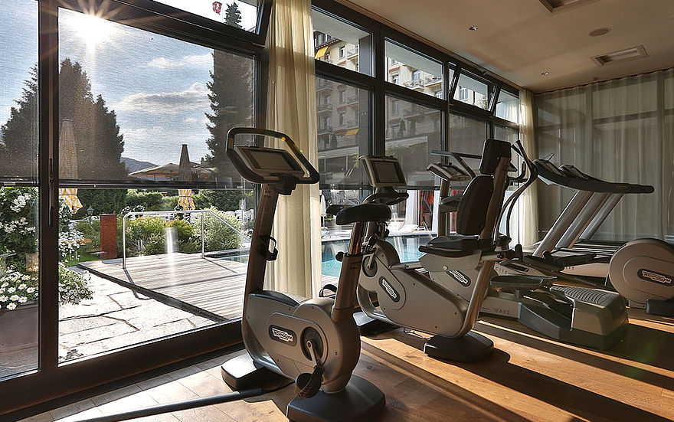

В.М .: Да, нужно держать себя в форме, даже когда вы на отдыхе! Действительно, после тяжелой тренировки вы можете хорошо отдохнуть, например, побаловать себя в джакузи! А как насчет музыкального вечера? Ваш отель организовывает концерты? Приезжают ли артисты или группы?

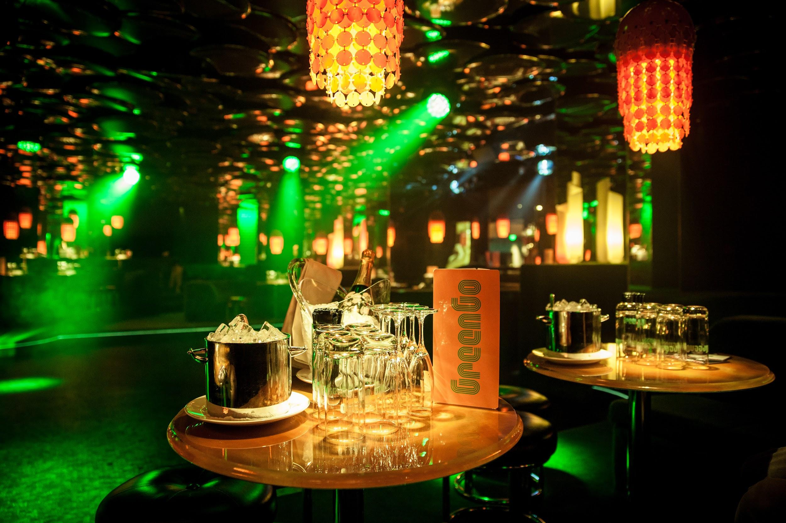

А.У.: Каждый вечер мы предлагаем живую музыку в нашем лобби-баре. У нас есть множество разных артистов и групп, приезжающих для того, чтобы сделать ваше времяпрепровождение в Gstaad Palace незабываемым. Любителям ночной жизни, советуем посетить наш бар где проходят вечеринки с нашим диджеем «Jim Leblanc» который играет вживую в нашем ночном клубе GreenGo. Откройте для себя этот бесподобный дизайн 1970-х годов и невероятный танцпол, плавающий над бассейном.

В.М.: Ох, я вижу, что в вашем отеле можно отлично провести время! Точно не заскучаешь! Часто задаваемый вопрос, который интересует наших туристов, состоит в том, как добраться до отеля из главных аэропортов и железнодорожных станций?

A.У.: Вы можете добраться до Гштаада из международных аэропортов либо на машине, либо на поезде. Gstaad использует все выгоды своего удачного месторасположения. Железнодорожный вокзал в Гштааде находится всего в 900 метрах от нашего отеля, и если вы сообщите нам время своего прибытия, то мы встретим вас прямо на железнодорожном вокзале. По запросу мы также организуем трансферы из всех швейцарских аэропортов.

В.М.: Правда,очень удобно добираться до отеля. Наверняка всем очень интересно, гости из каких стран приезжают к вам? Может быть, из Испании, Германии или Франции?

А.У.: У нас очень интернациональная клиентура. Большинство наших гостей - швейцарцы, американцы и англичане. Так же к нам приезжают из других стран Европы, Ближнего Востока, Индии и Китая.

В.М.: И, наконец, последний вопрос, но не менее важный. Наши читатели интересуются, почему они должны выбрать именно ваш отель?

А.У.: Гштаад - один из самых больших и самых разнообразных регионов зимнего спорта в Швейцарии. Это идеальное место для веселых лыжных приключений на многочисленных превосходных склонах - 200 километров трасс, расположенных от 1000 и до 3000 метров над уровнем моря: семейные лыжные подъемники, километры скоростных спусков и единственная горнолыжная зона в Бернском нагорье, где можно кататься с конца октября до начала мая.

В.М.: Да, курорт действительно потрясающий, но здесь существует большое количество других, не менее хороших отелей. Почему именно ваш отель должны выбрать туристы?

А.У.: Зачем останавливаться в Gstaad Palace? На протяжении многих лет дворец Гштаад заслужил непревзойденную репутацию за сдержанное, утонченное гостеприимство и всегда приветствовал самых взыскательных клиентов со всего мира. Это флагман среди швейцарских роскошных отелей, который считается знаменательным пунктом назначения.

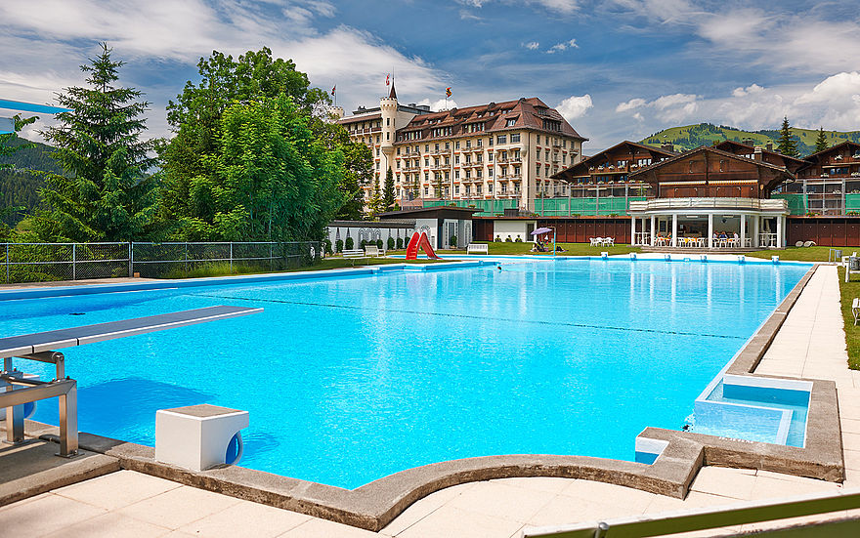

Очарование отеля, его история и романтика. Роскошь и изысканность в каждой детали. Потрясающая кухня. Красивые номера с великолепным видом. Номера с ванной в эркере -
и потрясающим видом на горы. Отличный бассейн и спа. Ночью вы можете насладиться журчанием горного ручья. Также интересным фактом является то, что именно здесь находилось правительство Швейцарии во время начала Второй мировой войны.

